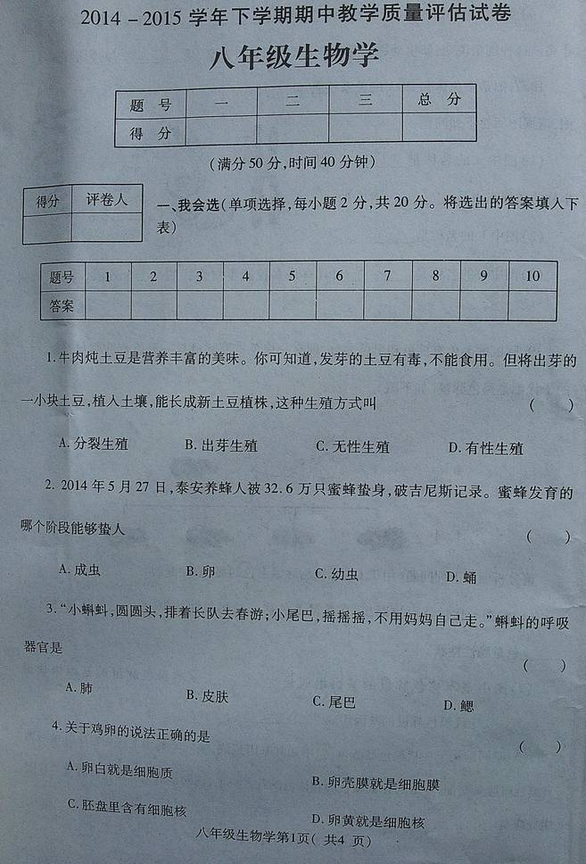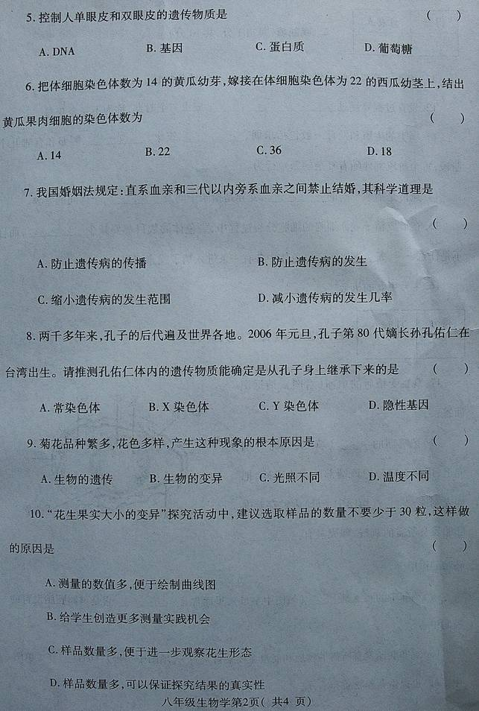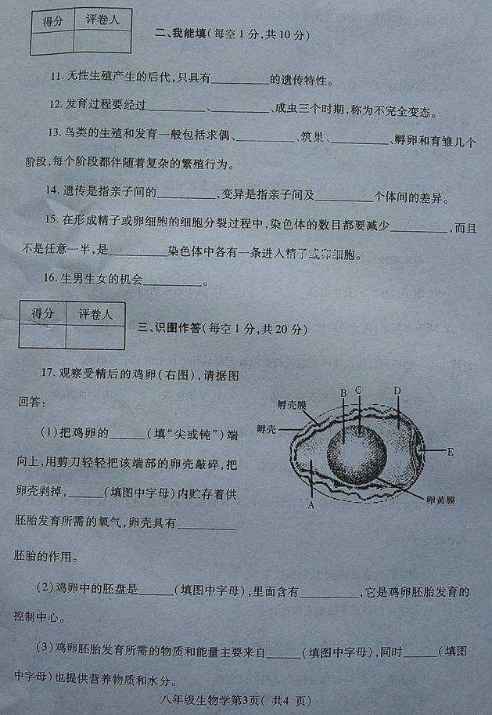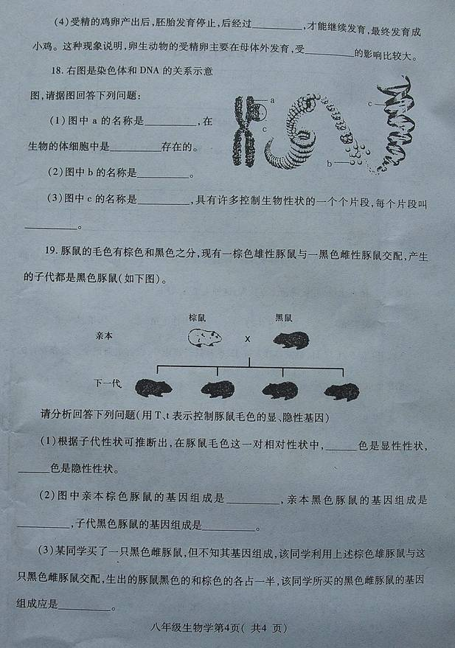
2014—2015下学期期末八年级生物学参考答案
一．我会选 (每小题2分，共20分。)
1-5：CADCB; 6-10：ADCBD;
二．我能填（每小题1分，共10分。）
11 母体
12 卵若虫 .
13. 交配 产卵
14 相似性 子代
15一半 每对
16均等
三．读图题。（每小题1分，共20分。）
17.（1）钝 E 保护
（2）C 细胞核
（3）B D
（4）孵卵 温度
18（1）染色体 成对
（2）蛋白质
（3）DNA 基因
19（1）黑 棕
（2）tt TT Ttx
(3) Tt

